Instituto de Investigaciones en Inteligencia Artificial

Región Xalapa

Maestría en Inteligencia Artificial

Genetic Non Lineal Polinomial Discriminant Analysis (GNLPDA)
Tesis

Presenta:
Ángel García Báez

Director:
Dr. Héctor Gabriel Acosta Mesa
Codirectora:
Dra. Adriana Laura López Lobato

Mayo de 2026

“Lis de Veracruz: Arte, Ciencia, Luz”
Índice

Índice 3
I. Introducción 4
1.1 Planteamiento del problema 4
1.2 Justificación 5
1.3 Pregunta de investigación. 5
1.4 Hipótesis de investigación. 5
1.5 Objetivos 6
1.5.1 Objetivo general 6
1.5.2 Objetivos específicos. 6
II. Marco teórico 7
2.1 Reducción de la dimensionalidad. 7
2.2 Métodos de selección de Características: Filtros y Envolturas 7
2.2.1 Métodos de Filtro 8
2.2.2 Métodos de Envoltura (Wrappers) 8
2.3 Análisis discriminante lineal (LDA) 8
2.3.1 Criterio de Fisher para Dos Clases 9
2.3.2 Extensión al Caso Multiclase ($K≥3$) 10
2.3.3 Limitaciones y Desafíos Técnicos 11
2.4 Expansión de características y funciones Base. 12
2.4.1 Formalización de la Expansión Polinomial 13
2.4.2 Linealización de Fronteras de Decisión 13
2.4.3 Limitaciones: Crecimiento Combinatorio y Complejidad 14
III. Metodología 15
3.1 Arquitectura del Algoritmo Wrapper 15
3.1.1 Fase I: Selección de Variables Originales y Expansión Polinomial 15
Figura 4: Primera etapa del proceso Wrapper. 16
3.1.2 Fase II: Refinamiento del Espacio Polinomial 16
Figura 4: Segunda etapa del proceso Wrapper. 17
3.2 Algoritmo del wrapper propuesto 17
Figura 5: Proceso completo del wrapper. 18
3.3 Configuración del Algoritmo Genético 18
3.4 Generador de datos tipo cebolla 19
3.5 Entorno experimental y casos de estudio 20
3.5.1 Implementación de Software 20
3.5.2 Selección de Conjuntos de Datos 20
3.6 Protocolo de Evaluación 21
3.6.1 Escenarios de Comparación Analítica 21
3.6.2 Métricas y Parámetros de Reporte 22
3.6.3 Evaluación de la Calidad de Proyección Visual 22
IV. Resultados 23
4.1 Cebolla 3D 23
Figura 6: Representación en 3D y por pares 2D para la cebolla de 3 dimensiones. 23
Figura 7: Representación de la cebolla 3D con LDA en 2 dimensiones. 24
Figura 8: Resultados obtenidos para la cebolla 3D con la primera etapa del algoritmo. 24
Figura 9: Resultados obtenidos para la cebolla 3D con la primera etapa del algoritmo. 25
4.2 Cebolla 10D 25
Figura 10: Representación por pares 2D para la cebolla de 10 dimensiones. 26
Figura 11: Representación de la cebolla 10D con LDA en 2 dimensiones. 26
Figura 12: Resultados obtenidos para la cebolla 10D con la primera etapa del algoritmo. 27
Figura 13: Resultados obtenidos para la cebolla 10D con la segunda etapa del algoritmo. 28
Para lograr esta proyección, el algoritmo selecciono los siguientes 21 términos del conjunto expandido de 54 nuevas variables. 28
4.3 Pingüinos Palmer 28
Figura 14: Representación por pares 2D para las variables del conjunto de 29
Figura 15: Representación del conjunto de pingüinos palmer con LDA en 2 dimensiones. 29
Figura 16: Resultados obtenidos para el conjunto de pingüinos palmer con la primera etapa del algoritmo. 30
Figura 17: Resultados obtenidos para el conjunto de pingüinos palmer con la segunda etapa del algoritmo. 31
V. Discusión de los resultados. 31
VI. Trabajo futuro 32
VI. Referencias. 33

I. Introducción

En el marco del Aprendizaje Máquina (Machine Learning), el objetivo fundamental es el desarrollo de algoritmos capaces de identificar patrones complejos en los datos para la toma de decisiones automatizada (Bharadiya, 2023). No obstante, de estos modelos está intrínsecamente ligado a la calidad y la estructura de las características representadas. En entornos donde los datos no presentan una estructura lineal evidente, la capacidad de aprendizaje de los sistemas se ve comprometida. Por ello, la extracción de características se vuelve una etapa crítica, buscando transformar el espacio original en uno donde las particularidades de los datos sean más accesibles y procesables por los algoritmos de clasificación (Wani, 2025).

1.1 Planteamiento del problema

A pesar del avance en las técnicas de reducción de dimensionalidad, los métodos clásicos como el Análisis Discriminante Lineal (LDA) enfrentan limitaciones severas cuando los datos no cumplen con supuestos de linealidad o normalidad (Feng y Wang, 2021). El problema se agrava ante la presencia de la maldición de la dimensionalidad, donde el incremento de variables degrada el rendimiento del modelo y eleva el costo computacional (Asaduzzaman et al., 2024).
Adicionalmente, en conjuntos de datos donde el número de observaciones es reducido frente al número de variables, surge el problema de pequeño tamaño de muestra (SSS Problem), que imposibilita el cálculo de matrices de dispersión robustas (Sharma y Paliwal, 2015). Por otro lado, si se recurre a expansiones de características para tratar con la no linealidad, se genera una explosión dimensional que resulta inmanejable (Bishop & Nasrabadi, 2006). Existe, por tanto, una brecha técnica: la falta de un mecanismo que logre separar datos complejos sin perderse en espacios de alta dimensión ni sacrificar la estabilidad del modelo.

1.2 Justificación

Esta investigación se justifica por la necesidad de encontrar un equilibrio óptimo entre la transformación no lineal y la parsimonia dimensional. El trabajo propuesto desarrolla un algoritmo wrapper capaz de solventar la no linealidad mediante expansión polinomial, mitigando simultáneamente la maldición de la dimensionalidad a través de una selección evolutiva de variables.
A diferencia de otros métodos de “caja negra”, como las Máquinas de Soporte Vectorial con kernel, este marco de trabajo ofrece un beneficio dual:
Visualización: Permite proyectar estructuras complejas en espacios de baja dimensión (2D o 3D) con una separación de clases clara y fidedigna.
Trazabilidad e Interpretabilidad: El proceso permite rastrear qué variables originales y qué términos interactivos fueron seleccionados, ofreciendo una explicación técnica de la proyección final. Esto resulta vital en aplicaciones donde entender el “porqué” de la decisión del modelo es tan importante como la precisión misma.

1.3 Pregunta de investigación.

¿Es posible combinar el potencial de la expansión de características con la eficiencia de los métodos de reducción de dimensionalidad, mediante un esquema de selección inteligente, para lograr la separación de datos no lineales y su proyección en máximo 2D/3D?

1.4 Hipótesis de investigación.

La implementación de un mecanismo de selección de variables sobre una expansión polinomial permitirá alcanzar índices de precisión estadísticamente equivalentes a los modelos no lineales del estado del arte, con la ventaja distintiva de filtrar la redundancia dimensional para generar proyecciones visualizables en 2D y 3D que revelen la estructura de dispersión de las clases.

1.5 Objetivos

1.5.1 Objetivo general

Desarrollar un esquema de extracción de características que combine la expansión polinomial con métodos de reducción de dimensionalidad clásica, mediante un mecanismo de selección inteligente, para mejorar la separabilidad y visualización de datos no lineales.

1.5.2 Objetivos específicos.

- Evaluar el impacto de la no linealidad en el desempeño de los métodos clásicos de reducción de dimensionalidad (como LDA).
- Diseñar e implementar un mecanismo de selección que optimice el espacio expandido eliminando los términos redundantes.
- Validar la efectividad del enfoque propuesto y su capacidad de separación.

II. Marco teórico

2.1 Reducción de la dimensionalidad.

El manejo de conjuntos de datos con un alto número de variables plantea desafíos significativos en términos de costo computacional y riesgo de sobreajuste. La reducción de dimensionalidad aborda estos problemas transformando los datos de un espacio de alta dimensión a uno de menor dimensión, preservando la información intrínseca más relevante (Sorzano et al., 2014).
Para contextualizar las técnicas empleadas en esta investigación, es fundamental clasificar los enfoques existentes. Como se ilustra en la Figura 2, los métodos se dividen principalmente en dos ramas: Selección de Características (que elige un subconjunto de las variables originales) y Extracción de Características (que proyecta los datos a un nuevo espacio, como hace el LDA) (Medina et al., 2025).
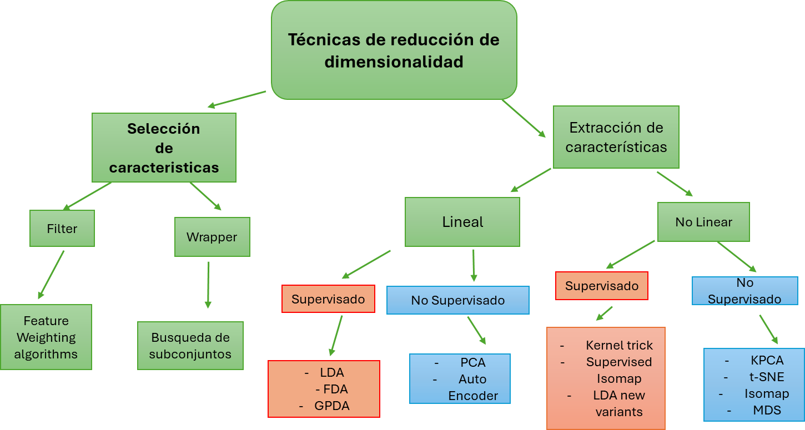
Figura 1: Taxonomía de las técnicas de reducción de dimensionalidad. Tomada de Medina et al., 2025.

2.2 Métodos de selección de Características: Filtros y Envolturas

En el ámbito de la selección de características, existen dos paradigmas principales que se diferencian en la forma en que evalúan la relevancia de las variables: los métodos de tipo Filtro (Filters) y los métodos de tipo Envoltura (Wrappers).

2.2.1 Métodos de Filtro
Los métodos de filtro evalúan la relevancia de las características a partir de propiedades intrínsecas de los datos, tales como la varianza, la correlación o la información mutua, sin involucrar directamente ningún algoritmo de aprendizaje automático (Barradas-Palmeros et al., 2024). Debido a esta independencia del modelo, estos métodos suelen ser computacionalmente eficientes y fácilmente escalables. No obstante, su principal limitación radica en que tienden a ignorar las interacciones complejas entre variables (Danubianu et al., 2012).

2.2.2 Métodos de Envoltura (Wrappers)
A diferencia de los métodos de filtro, los métodos de envoltura utilizan un modelo predictivo en este caso, el Análisis Discriminante Lineal (LDA) como una “caja negra” para evaluar la calidad de distintos subconjuntos de características. El procedimiento se lleva a cabo de manera iterativa: en primer lugar, se genera un subconjunto de variables; posteriormente, el modelo es entrenado utilizando dicho subconjunto; finalmente, el desempeño del modelo, medido a través de una métrica como la accuracy, se emplea como función de aptitud (fitness) para evaluar la calidad del conjunto seleccionado (Palo et al., 2021).
Si bien estos métodos son computacionalmente más costosos que los enfoques de filtrado suelen ofrecer un rendimiento superior en problemas complejos, ya que permiten seleccionar aquellas variables que mejor se ajustan a las particularidades del algoritmo de clasificación empleado (Kohavi & John, 1997). Esta característica resulta especialmente relevante en contextos como la expansión polinomial, donde la utilidad de un término cruzado (por ejemplo $x_{1}x_{2}$) depende frecuentemente de la presencia simultánea de otros términos en el modelo.

2.3 Análisis discriminante lineal (LDA)
El Análisis Discriminante Lineal (LDA) es una técnica estadística multivariante clásica propuesta originalmente por (Fisher, 1936) con el objetivo de encontrar una combinación lineal de características que caracterice o separe dos o más clases de objetos o eventos.
A diferencia del Análisis de Componentes Principales (PCA), que busca maximizar la varianza total de los datos sin considerar las etiquetas de clase (no supervisado), el LDA es un método supervisado. Su propósito fundamental es proyectar el conjunto de datos $X$ de dimensión $d$ sobre un subespacio de dimensión $k$ ($k<d$), de tal manera que se maximice la separabilidad entre las clases y se minimice la dispersión dentro de cada clase (Bishop & Nasrabadi, 2006).
Aunque la derivación teórica del LDA asume que las densidades condicionales de las clases siguen una distribución normal multivariante con una matriz de covarianza común (homocedasticidad) (Silalahi et al., n.d.), la técnica ha demostrado ser robusta en la práctica incluso cuando estos supuestos no se cumplen estrictamente, siempre que la desviación no sea excesiva (McLachlan, 2005).

2.3.1 Criterio de Fisher para Dos Clases
Consideremos un problema de clasificación binaria con dos clases $C_{1}$ y $C_{2}$, con $N_{1}$ y $N_{2}$ observaciones respectivamente. El objetivo es encontrar un vector de proyección $w$ que permita transformar una observación $x$ en un escalar $y$ mediante la combinación lineal:
$$y=w^{T}x$$
Para determinar la orientación óptima de $w$, Fisher propuso maximizar la distancia entre las medias de las clases proyectadas, normalizada por la varianza dentro de las clases.
Primero, definimos los vectores de medias muestrales (centroides) en el espacio original de $d$-dimensiones para cada clase como (Härdle & Simar, 2007):
m1=1N1n∈C1​xn, m2=1N2n∈C2​xn
La medida de separación entre las clases se define mediante la Matriz de Dispersión Inter-clases ($S_{B}$), que cuantifica la distancia entre los centroides:
$$S_{B}=\left(m_{1}-m_{2}\right){\left(m_{1}-m_{2}\right)}^{T}$$
Por otro lado, para medir la compacidad de los datos, se define la Matriz de Dispersión Intra-clases ($S_{W}$), a menudo referida como la matriz de covarianza mancomunada (pooled covariance matrix) en la literatura estadística (Härdle & Simar, 2007):
SW=n∈C1​xn-m1xn-m1T+n∈C2​xn-m2xn-m2T
El Criterio de Fisher $J\left(w\right)$ se define entonces como el cociente de Rayleigh, el cual debe ser maximizado:
$$J\left(w\right)=\frac{w^{T}S_{B}w}{w^{T}S_{W}w}$$
La solución analítica a este problema de optimización, que proporciona la dirección de máxima separabilidad, demuestra que el vector de pesos óptimo $w^{*}$ es proporcional al producto de la inversa de la dispersión intra-clase y la diferencia de medias (Bishop & Nasrabadi, 2006):
$$w^{*}∝S_{W}^{-1}\left(m_{1}-m_{2}\right)$$
Una vez obtenido $w$, una nueva observación $x_{new}$ se clasifica asignándola a $C_{1}$ si la proyección $w^{T}x_{new}$ supera un umbral determinado, o a $C_{2}$ en caso contrario.

2.3.2 Extensión al Caso Multiclase ($K≥3$)
En escenarios más complejos donde el número de clases $K$ es mayor a dos (por ejemplo, en la clasificación de las tres especies del conjunto de datos Iris), la formulación de Fisher se generaliza bajo el nombre de Análisis Discriminante Múltiple (MDA).
A diferencia del caso binario que busca una única dirección de proyección, el objetivo aquí es encontrar un subespacio de baja dimensión que maximice la separación entre todos los grupos simultáneamente.

2.3.2.1 Definición de Matrices Generalizadas
Para formalizar esto, primero se define la media global del conjunto de datos $m$, que representa el centroide de toda la distribución sin considerar etiquetas (Li et al., 2006):
$$m=\frac{1}{N}\sum_{k=1}^{K}{N_{k}}m_{k}$$
Donde $N$ es el número total de observaciones, $K$ el número de clases, $N_{k}$ la cantidad de datos en la clase $k$, y $m_{k}$ el vector de medias de dicha clase.
Las matrices de dispersión se redefinen para acumular la varianza de los $K$ grupos:
Matriz de Dispersión Intra-clases ($S_{W}$): Es la suma de las matrices de covarianza de cada clase individual, representando el “ruido” o variabilidad que queremos minimizar.
$$S_{W}=\sum_{k=1}^{K}{S_{k}}$$
Matriz de Dispersión Inter-clases ($S_{B}$): Ahora se calcula como la suma ponderada de las desviaciones de cada centroide de clase respecto a la media global.
$$S_{B}=\sum_{k=1}^{K}{N_{k}}\left(m_{k}-m\right){\left(m_{k}-m\right)}^{T}$$

2.3.2.2 Solución mediante el Problema de Valores Propios Generalizado
En el caso multiclase, no buscamos un solo vector, sino una matriz de transformación $W$ que proyecte los datos a un espacio de dimensión reducida (generalmente $K-1$). El criterio de optimización busca maximizar la razón entre los determinantes de las matrices de dispersión proyectadas:
$$J\left(W\right)=\frac{\left|W^{T}S_{B}W\right|}{\left|W^{T}S_{W}W\right|}$$
La maximización de este criterio se resuelve analíticamente mediante la solución del Problema de Valores Propios Generalizado (Generalized Eigenvalue Problem) (Martinez & Kak, 2001):
$$S_{B}w_{i}=λ_{i}S_{W}w_{i}$$
Donde: * $λ_{i}$ son los valores propios (eigenvalues), cuya magnitud indica la cantidad de varianza discriminante capturada por esa dirección. * $w_{i}$ son los vectores propios (eigenvectors) correspondientes, que definen los nuevos ejes del espacio transformado.

2.3.2.3 Selección de Componentes y Reducción Dimensional
Para obtener la proyección final, se seleccionan los vectores propios correspondientes a los $L$ valores propios más grandes ($λ_{1}>λ_{2}>…>λ_{L}$). Es importante notar que el rango de la matriz $S_{B}$ es a lo sumo $K-1$, lo que impone una restricción física al número máximo de dimensiones discriminantes que se pueden extraer (Martinez & Kak, 2001):
$$L≤min\left(d,K-1\right)$$

2.3.3 Limitaciones y Desafíos Técnicos
Si bien el Análisis Discriminante Lineal ofrece una solución cerrada y eficiente para la reducción de dimensionalidad, su formulación clásica enfrenta barreras críticas que degradan severamente su desempeño en escenarios de datos complejos. Estas limitaciones se agrupan en tres categorías principales: rigidez geométrica, inestabilidad numérica y restricciones de muestreo.

2.3.3.1 Incapacidad ante la No Linealidad (Rigidez Geométrica)
La limitación más evidente del LDA, tanto en su versión binaria como multiclase, es la asunción de que las fronteras de decisión óptimas son hiperplanos (líneas rectas en 2D, planos en 3D). Como se ilustra en la literatura, cuando las clases presentan distribuciones no convexas, multimodales o concéntricas (como el problema de las “esferas anidadas”), la matriz de dispersión inter-clases $S_{B}$ colapsa o no refleja la verdadera separabilidad topológica. En estos casos, proyectar los datos sobre una base lineal resulta en una superposición masiva de las clases, haciendo imposible la clasificación (Bishop & Nasrabadi, 2006).

2.3.3.2. El Problema del Pequeño Tamaño de Muestra (SSS Problem)
Un desafío fundamental en el análisis discriminante es el conocido “Small Sample Size (SSS) problem”. Para que el LDA funcione, se requiere calcular la inversa de la matriz de dispersión intra-clases ($S_{W}^{-1}$). Sin embargo, la teoría de matrices establece que $S_{W}$ será singular (no invertible) si el número de observaciones de entrenamiento $N$ es menor que la dimensión del espacio de características $d$ ($N<d$).
En contextos de alta dimensionalidad (como en datos genómicos o expansiones polinomiales masivas), es común tener muchas variables y pocas muestras. Esto provoca que la matriz sea deficiente de rango, impidiendo el cálculo directo de los vectores propios y generando inestabilidad numérica extrema (Gao & Davis, 2006).

2.3.3.3 Singularidad e Invertibilidad de Matrices
Incluso cuando $N>d$, la matriz $S_{W}$ puede volverse mal condicionada (cercana a ser singular) si existen variables altamente correlacionadas (colinealidad). En el contexto de esta investigación, la expansión polinomial genera intrínsecamente una alta colinealidad (ej. $x$ y $x^{2}$ están correlacionados). Si no se seleccionan las variables adecuadamente, el determinante $\left|S_{W}\right|$ tiende a cero, haciendo que el cálculo de la proyección $w∝S_{W}^{-1}\left(m_{1}-m_{2}\right)$ sea numéricamente inviable o produzca vectores de peso con varianza explosiva (Huang et al., 2002).

2.4 Expansión de características y funciones Base.
Ante las limitaciones geométricas del LDA descritas en la sección anterior, surge la necesidad de transformar el espacio de representación de los datos. Esta investigación adopta el enfoque de Expansión de Funciones Base (Basis Function Expansion), una técnica fundamental en el aprendizaje automático que permite extender la capacidad de los modelos lineales para resolver problemas no lineales (Bishop & Nasrabadi, 2006).

2.4.1 Formalización de la Expansión Polinomial
El procedimiento consiste en mapear el vector de entrada original $x∈R^{d}$ a un espacio de características de mayor dimensión $F∈R^{D}$ mediante una función no lineal $ϕ\left(x\right)$. Específicamente, se implementa una expansión polinomial de segundo orden (cuadrática), tal como se detalla en la literatura especializada [Kanade (2016)](Niu & Ma, 2021).
Para un caso base bidimensional donde el vector de entrada es $x={\left[x_{1},x_{2}\right]}^{T}$, la función de mapeo $ϕ\left(x\right)$ construye un nuevo vector que incluye el sesgo, los términos originales, los términos cuadráticos y las interacciones cruzadas:
$$ϕ\left(x\right)={\left[1, x_{1}, x_{2}, x_{1}^{2}, x_{2}^{2}, x_{1}x_{2}\right]}^{T}$$
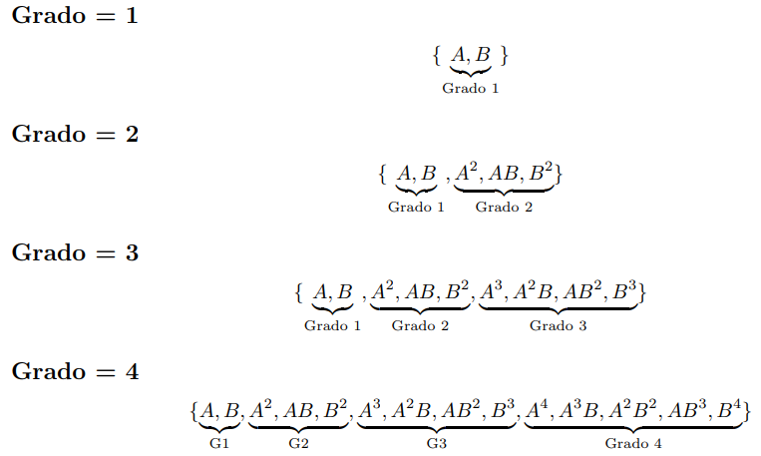
Figura 2. Explicación visual de la expansión de los términos.
Como se ilustra en la Figura 2, cada componente cumple un rol discriminante específico:
* Términos Lineales ($A,B$): Preservan la información original.
* Términos Cuadráticos ($A^{2},B^{2}$): Permiten definir fronteras de decisión elípticas o circulares.
* Términos de Interacción ($AB$): Capturan la correlación conjunta entre variables, permitiendo modelar estructuras oblicuas o complejas que no están alineadas con los ejes cartesianos (Kanade, 2016).

2.4.2 Linealización de Fronteras de Decisión
La justificación teórica para realizar esta expansión se fundamenta en el Teorema de Cover, el cual postula que un problema de clasificación complejo y no lineal en un espacio de baja dimensión tiene una probabilidad significativamente mayor de ser linealmente separable al ser proyectado a un espacio de alta dimensión (Cover, 1965).

2.4.3 Limitaciones: Crecimiento Combinatorio y Complejidad
Si bien la expansión polinomial resuelve el problema de la no linealidad, introduce un desafío crítico conocido como la Maldición de la Dimensionalidad. A medida que aumenta la dimensión original $d$ o el grado del polinomio $P$, el número de términos generados $D$ crece de forma combinatoria.
Para una expansión polinomial de grado $P$, la dimensión del espacio resultante $D$ está dada por la combinatoria con repetición:
$$D=\left({d+P \atop P}\right)$$
Tal como se observa en la Figura 3, este crecimiento es explosivo. Por ejemplo, expandir un vector modesto de $d=10$ variables a un grado cuadrático ($P=2$) genera más de 60 características.
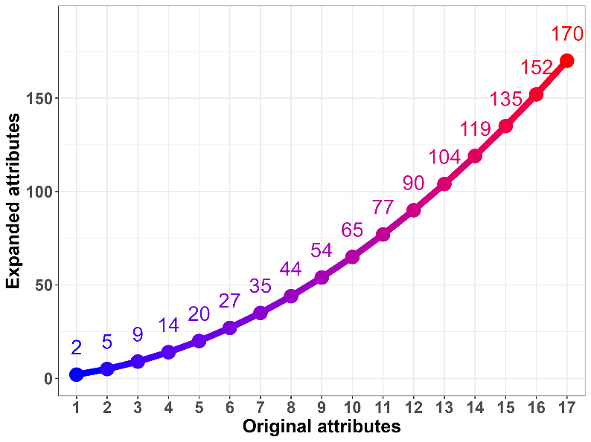
Figura 3. Crecimiento de las variables con una expansión de grado 2.

Este fenómeno conlleva dos consecuencias graves descritas por (Bishop & Nasrabadi, 2006):
- 1. Costo Computacional: El cálculo de la matriz de covarianza inversa $S_{W}^{-1}$ requerida por el LDA se vuelve computacionalmente prohibitivo ($O\left(D^{3}\right)$).
- 2. Sobreajuste (Overfitting): Al tener un exceso de parámetros frente a un número limitado de muestras, el modelo tiende a memorizar el ruido de los datos en lugar de aprender la estructura subyacente.

III. Metodología

3.1 Arquitectura del Algoritmo Wrapper
La propuesta central de esta investigación consiste en un sistema de extracción de características no lineales mediante una arquitectura wrapper que integra Algoritmos Genéticos (AG) y Análisis Discriminante Lineal (LDA).
Este proceso se divide en dos fases jerárquicas diseñadas para optimizar la separabilidad de clases mientras se controla la explosión dimensional derivada de las transformaciones polinomiales.
El conjunto de datos original D, compuesto por N observaciones y P variables, se divide en dos subconjuntos independientes: 70% para entrenamiento y 30% para probar el modelo resultante. Esta separación asegura que el proceso de búsqueda evolutiva se realice sobre datos conocidos, mientras que la validación final se ejecute sobre datos no vistos por el modelo.

3.1.1 Fase I: Selección de Variables Originales y Expansión Polinomial
En esta etapa, el AG opera sobre el espacio de variables originales. Se generan cromosomas binarios de longitud $P$, con una restricción técnica de activación de a lo más 10 variables por individuo. Esta restricción previene el agotamiento de memoria durante la expansión polinomial de los subconjuntos.
Para cada cromosoma seleccionado, se realiza una expansión polinomial de grado 2. Posteriormente, se proyecta el subconjunto resultante mediante LDA y también se evalúa su precisión de clasificación con LDA. La búsqueda es guiada por la siguiente función de aptitud:
$$Aptitud=Precisión-\left(λ×0.005\right)$$
Donde λ representa el número de variables activas, penalizando la complejidad estructural de la solución.

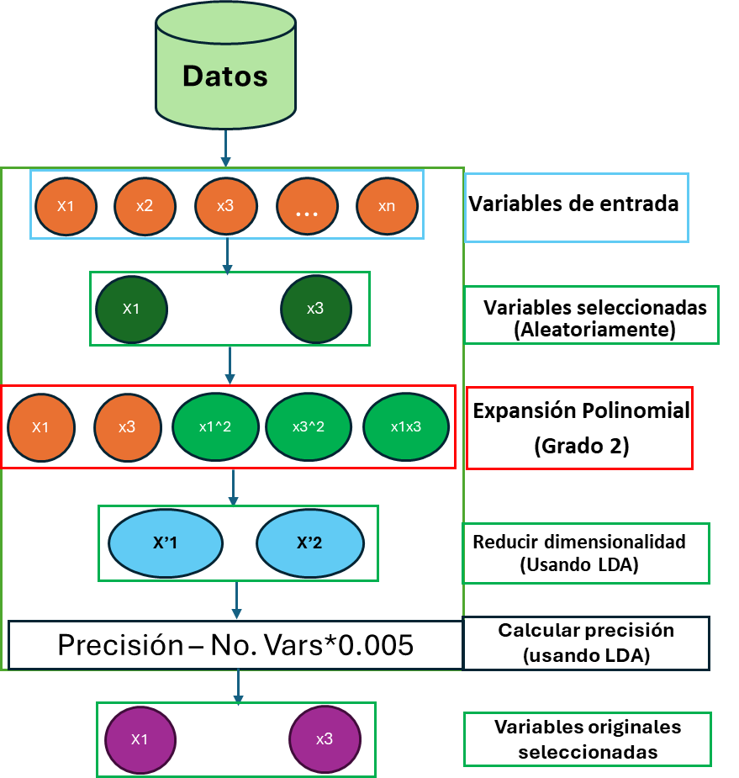
Figura 4: Primera etapa del proceso Wrapper.

3.1.2 Fase II: Refinamiento del Espacio Polinomial
Una vez identificadas las variables originales clave, se procede a una búsqueda más fina sobre la expansión de las variables seleccionadas. En esta etapa, el AG selecciona los mejores términos individuales (cuadráticos e interacciones) del conjunto ya expandido. La restricción en esta fase permite utilizar hasta la mitad del total de variables expandidas, garantizando un espacio de proyección robusto y linealmente separable.

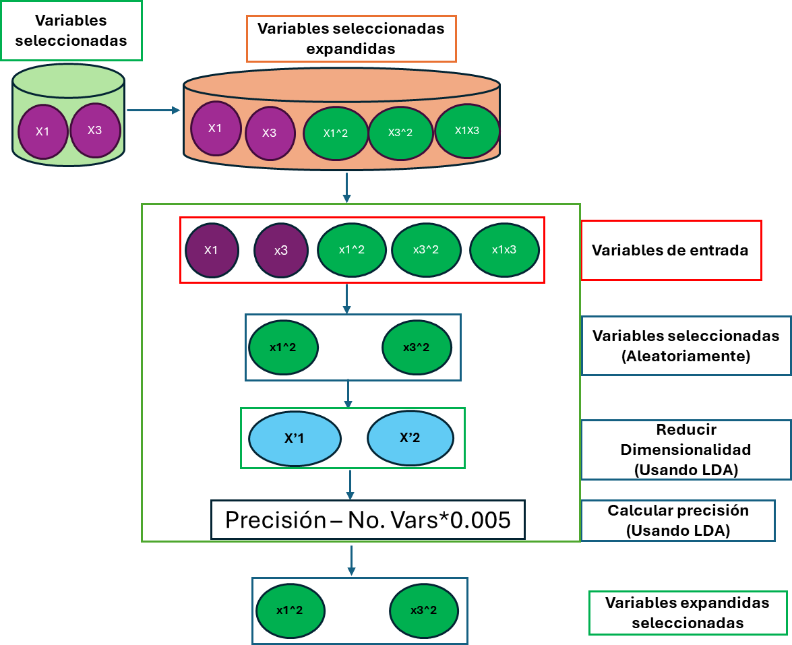
Figura 4: Segunda etapa del proceso Wrapper.

3.2 Algoritmo del wrapper propuesto
A continuación, se presenta el pseudocódigo que describe la lógica del flujo de trabajo implementado:
Algoritmo 1: Wrapper Dual (Selección + Expansión)
- Entrada: Dataset $D\left(N,P,K\right)$, Proporción $α=0.7$, Parámetro penalización $c=0.005$.
- Partición: $D_{train},D_{test}←$ Split($D,α$).
- Fase I (Búsqueda en P):
  - Generar población inicial aleatoria (Cromosomas tamaño $P$, Max_Genes=10).
  - Mientras no se alcance Max_Iteraciones:
    - Para cada individuo:
      - $V_{orig}←$ variables activas en cromosoma.
      - $V_{exp}←$ expansión_polinomial_grado_2($V_{orig}$).
      - $Model_{LDA}←$ entrenar_LDA($V_{exp}$).
      - $f_{fitness}←$ calcular_exactitud($Model_{LDA}$) - ($count\left(V_{orig}\right)×c$).
    - Aplicar Selección, Cruza (80%) y Mutación (10%).
- Fase II (Búsqueda en P_expandido):
  - $V_{ganadoras}←$ expansión_polinomial_grado_2(Mejor_Fase_I).
  - Ejecutar AG sobre $V_{ganadoras}$ con límite de $count\left(V_{ganadoras}\right)/2$.
- Resultado: Vector de términos óptimos y proyección final LDA.

El flujo completo una vez conectado toma la siguiente forma:
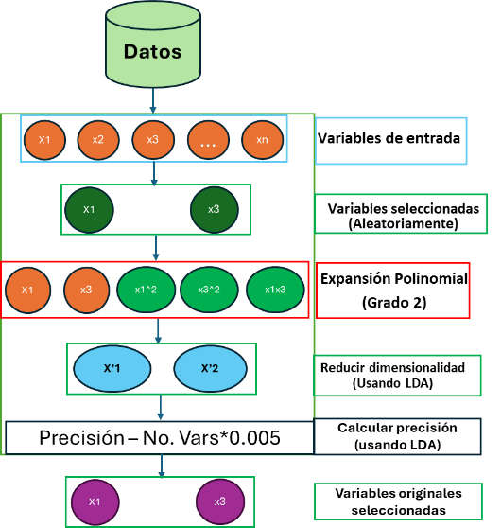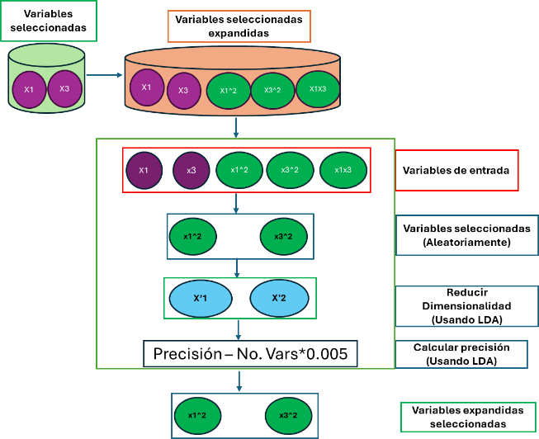
Figura 5: Proceso completo del wrapper.

3.3 Configuración del Algoritmo Genético
El Algoritmo Genético (AG) se implementa como el motor de búsqueda heurística que navega el espacio de características expandidas. La configuración técnica del AG para ambas fases del wrapper se detalla a continuación:
- Codificación: Se emplea una representación binaria donde cada cromosoma es un vector de bits; el valor "1" indica la inclusión de la característica y "0" su exclusión.
- Población Inicial: Generada de forma aleatoria, con una restricción de densidad en la Fase I para no exceder las 10 variables activas.
- Operadores Evolutivos:
  - Selección: Proporcional a la aptitud (Fitness Selection) para asegurar que las soluciones con mejor proyección lineal tengan mayor probabilidad de reproducción.
  - Cruza: Operador de un punto con una probabilidad de ocurrencia del 80%.
  - Mutación: Operador de tipo Bit-flip con una probabilidad del 10%, introduciendo diversidad genética para evitar óptimos locales.
  - Criterio de Elitismo: Los dos mejores individuos de cada generación se preservan íntegramente para la siguiente, garantizando que la mejor solución encontrada no se pierda por los operadores estocásticos.

3.4 Generador de datos tipo cebolla

Para validar la capacidad de la arquitectura propuesta en la linealización de fronteras de decisión complejas, se utiliza el generador de datos sintéticos denominado “Cebolla” (o cascara de naranja). Este conjunto de datos es un referente clásico en la literatura de reconocimiento de patrones y aprendizaje automático para evaluar algoritmos ante distribuciones no convexas y no lineales (Ultsch, 2004).
El conjunto de datos opera bajo una lógica de capas concéntricas en un espacio euclidiano de d dimensiones (Marsaglia, 1972).
Cada observación $x∈R^{d}$se asigna a una de las $K$ etiquetas de clase basándose en su norma euclidiana o radio r respecto al origen. La estructura de una clase k se define formalmente como:

$$C_{k}=\{x∈R^{d}∣r_{k,min}≤∥x∥_{2}<r_{k,max}\}$$

Donde $∥x∥_{2}=\sqrt{x_{1}^{2}+x_{2}^{2}+…+x_{d}^{2}}$ representa la distancia radial del punto al centro de la estructura. En este esquema, las clases envuelven unas a otras, compartiendo un centroide común aproximado en 0, lo que anula la efectividad del Análisis Discriminante Lineal (LDA) en el espacio original, ya que la matriz de dispersión entre clases ($S_{b}$) tiende a cero al no existir una separación lineal de las medias.
El proceso de simulación genera puntos distribuidos uniformemente dentro de los intervalos de radio especificados para cada capa. La dificultad técnica de este tipo de datos radica en dos puntos fundamentales: traslape de datos y no Linealidad. Debido a que las clases son concéntricas, no existe un hiperplano capaz de separarlas en sus dimensiones originales (2D o 3D).

3.5 Entorno experimental y casos de estudio

Para validar la versatilidad y potencia de la arquitectura propuesta, la implementación técnica y las pruebas experimentales se estructuraron de la siguiente manera:

3.5.1 Implementación de Software

El desarrollo íntegro del algoritmo wrapper, la expansión polinomial y la integración con el Análisis Discriminante Lineal se llevó a cabo utilizando el lenguaje de programación R en su versión 4.5.1. Se seleccionó este entorno debido a su robustez en el manejo de operaciones matriciales y la disponibilidad de librerías especializadas para la computación evolutiva y el aprendizaje estadístico.

3.5.2 Selección de Conjuntos de Datos

El rendimiento del sistema se evaluó mediante cuatro escenarios experimentales, diseñados para transitar desde condiciones controladas de alta complejidad geométrica hasta datos reales de referencia en el aprendizaje supervisado:

- Modelo "Onion" 3D: Un conjunto de 100 observaciones distribuidas en 3 grupos concéntricos dentro de un espacio de 3 dimensiones. Este caso evalúa la capacidad básica de "desenrollar" estructuras no lineales simples.
- Modelo "Onion" 10D: Un escenario de mayor estrés dimensional con 100 observaciones y 3 grupos, pero extendido a 10 dimensiones. El objetivo es probar la eficiencia del Algoritmo Genético para filtrar la redundancia en un espacio expandido mucho más vasto.
- Dataset Palmer Penguins: Un conjunto de datos moderno y multidimensional que presenta desafíos de escala y correlación entre variables físicas de distintas especies de pingüinos, sirviendo como prueba de validación en un entorno biológico real obtenido de Horst et al., 2020.

3.6 Protocolo de Evaluación

Para determinar la efectividad de la arquitectura propuesta, se define un protocolo de evaluación integral que analiza el desempeño predictivo, la eficiencia dimensional y la calidad de la representación visual de los datos procesados mediante el criterio de hold-out (70/30).
Este protocolo permite evaluar de manera sistemática la contribución de cada etapa del proceso, considerando tanto métricas cuantitativas como criterios cualitativos de visualización.

3.6.1 Escenarios de Comparación Analítica

El rendimiento del sistema se reporta de forma incremental a través de cuatro escenarios clave, lo que permite contrastar la ganancia de separabilidad obtenida en cada fase del proceso:
- Variables Originales (Pares):
Evaluación de los datos en su espacio original utilizando pares de variables representativas.
- LDA Clásico:
Proyección mediante Análisis Discriminante Lineal sin transformación previa, estableciendo la línea base de separabilidad lineal.
- Fase I (Selección Original):
Resultados obtenidos tras la selección evolutiva de las variables originales con mayor potencial discriminante.
- Fase II (Selección Expandida):
Resultados finales tras el refinamiento genético de los términos polinomiales de segundo grado, correspondiente a la solución óptima del modelo propuesto.

3.6.2 Métricas y Parámetros de Reporte
Para cada uno de los escenarios mencionados, se reportan de forma comparativa los siguientes indicadores tanto para el conjunto de entrenamiento como para el conjunto de prueba:
- Exactitud (Accuracy):
Métrica fundamental para validar si el subconjunto de términos polinomiales seleccionado es suficiente para capturar la estructura discriminante y lograr la separación lineal de las clases.
- Variables Seleccionadas ($V_{sel}$):
Cantidad de términos que integran la solución final, utilizada como medida de parsimonia del modelo.
- Variables Expandidas ($V_{exp}$):
Dimensión total del espacio tras la transformación polinomial, permitiendo observar la tasa de reducción de dimensionalidad lograda.

3.6.3 Evaluación de la Calidad de Proyección Visual
El propósito central del enfoque propuesto es la visualización de datos en espacios de baja dimensión. Para ello, se realiza una evaluación cualitativa de las proyecciones en 2D y 3D, donde la calidad visual se determina a partir de:
- La ausencia de traslapes significativos entre clases.
- La formación de fronteras de decisión claras y bien definidas.
Una proyección se considera exitosa si la métrica de exactitud obtenida en el conjunto de prueba confirma que la estructura “desenrollada” del espacio transformado es linealmente separable.

IV. Resultados

A continuación, se muestran los resultados para cada conjunto propuesto, mostrando su comportamiento en pares de variables, su proyección con un LDA sobre los datos originales, la proyección alcanzada por la primera etapa del algoritmo propuesto y la proyección alcanzada por la segunda etapa del algoritmo propuesto.

4.1 Cebolla 3D

A continuación, se muestra el comportamiento de la cebolla de 3D dimensiones, la cual muestra un fuerte traslape en su dimensión original, como dentro de sus representaciones por pares de variables.

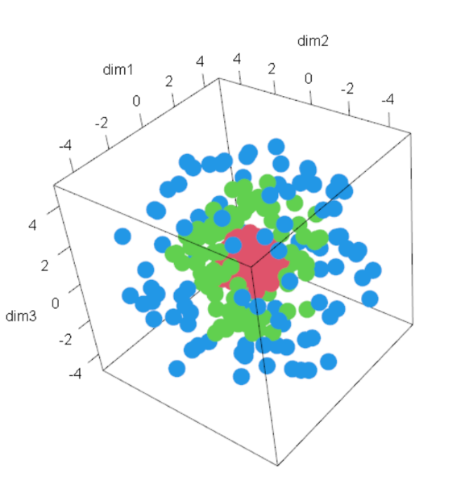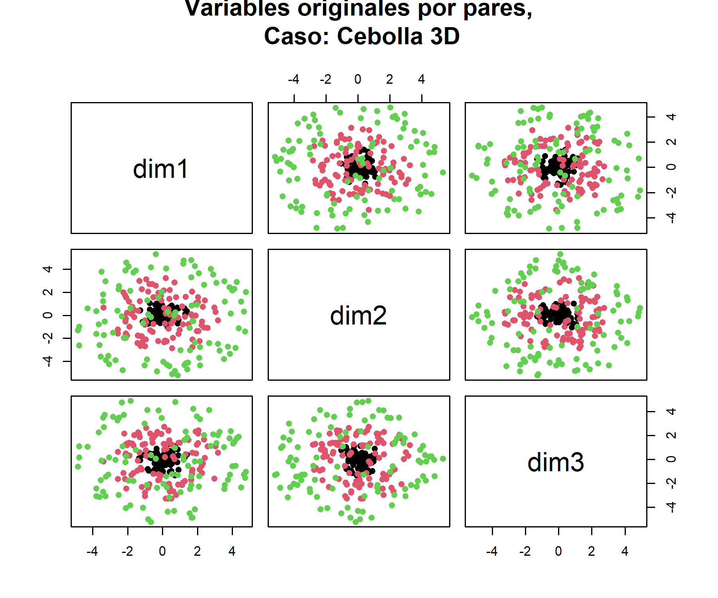
Figura 6: Representación en 3D y por pares 2D para la cebolla de 3 dimensiones.

La representación lograda por el LDA con las 3 variables originales reporta un bajo rendimiento con una precisión de menos del 50% para la muestra de entrenamiento, junto con el hecho de que la visualización obtenida muestra aun un fuerte traslape entre las observaciones.
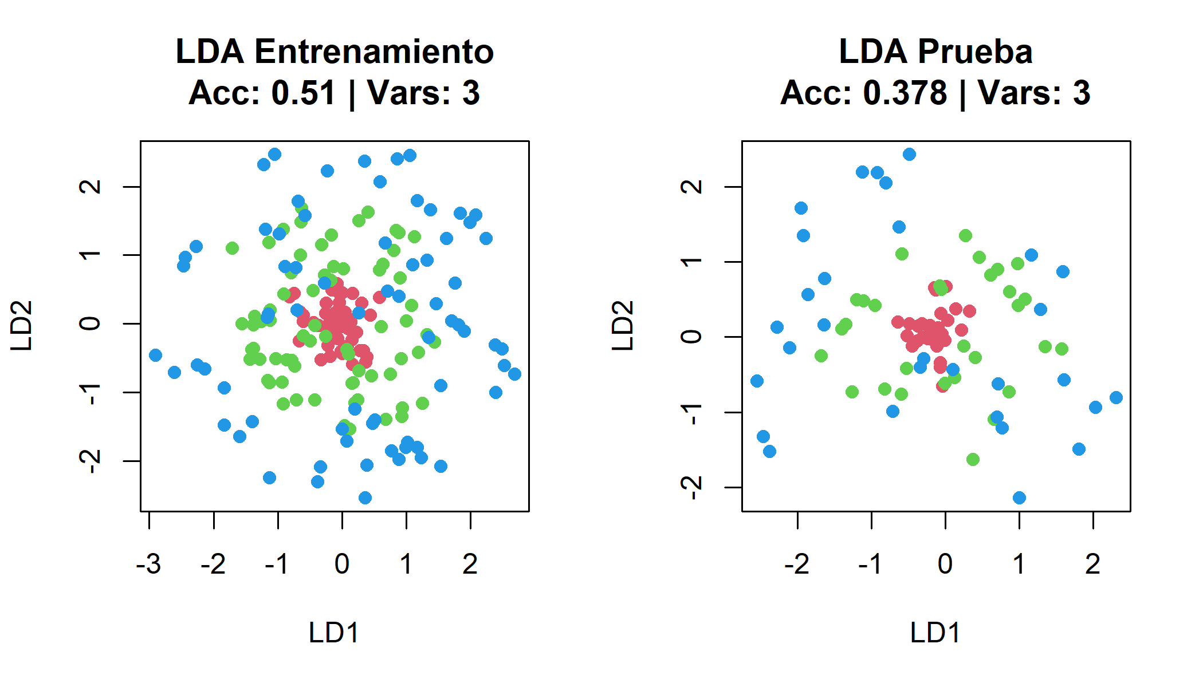
Figura 7: Representación de la cebolla 3D con LDA en 2 dimensiones.

Posteriormente, tras aplicar la primera etapa del algoritmo se logra encontrar una representación que reporta una precisión superior al 90% al utilizar las 3 variables originales ($X_{1}, X_{2} y X_{3}$) y expandirlas con un polinomio de grado 2, quedando el conjunto expandido de 9 variables que logra a su vez una visualización clara sin traslapes y con claras separaciones de los datos.
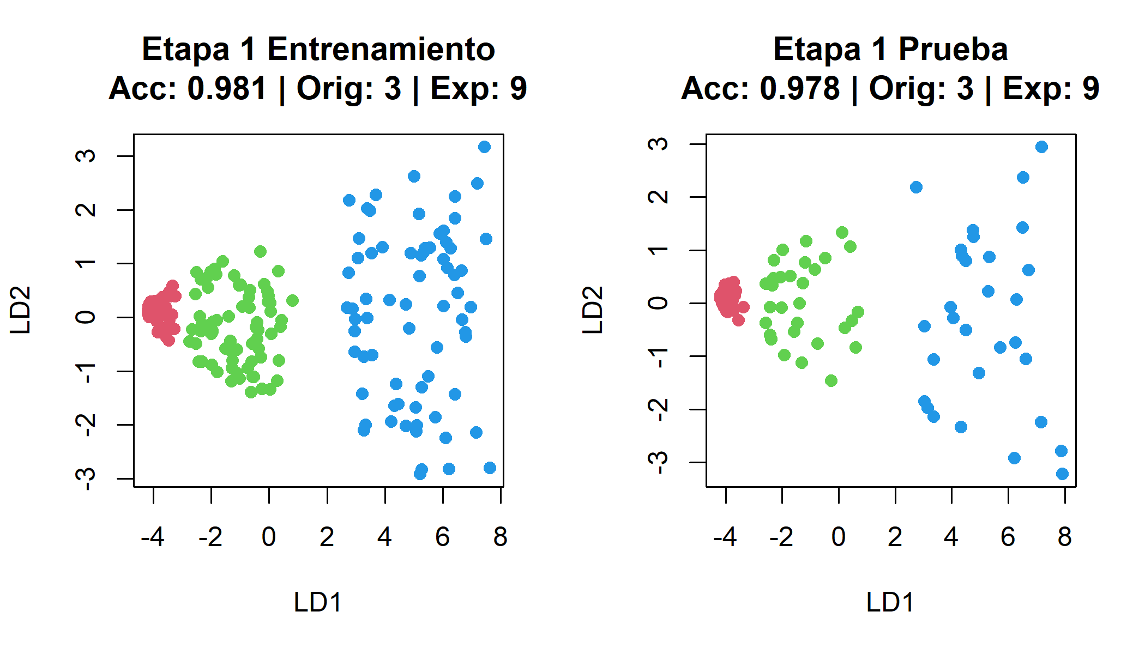
Figura 8: Resultados obtenidos para la cebolla 3D con la primera etapa del algoritmo.

Finalmente, tras aplicar la segunda etapa del algoritmo, encargada de seleccionar, dentro del conjunto de datos expandido, aquellas variables que realmente contribuyen a la separación, se observa que es posible reducir el número de variables de dicho conjunto de 9 a 4, manteniendo la misma precisión y logrando un modelo de mayor parsimonia.
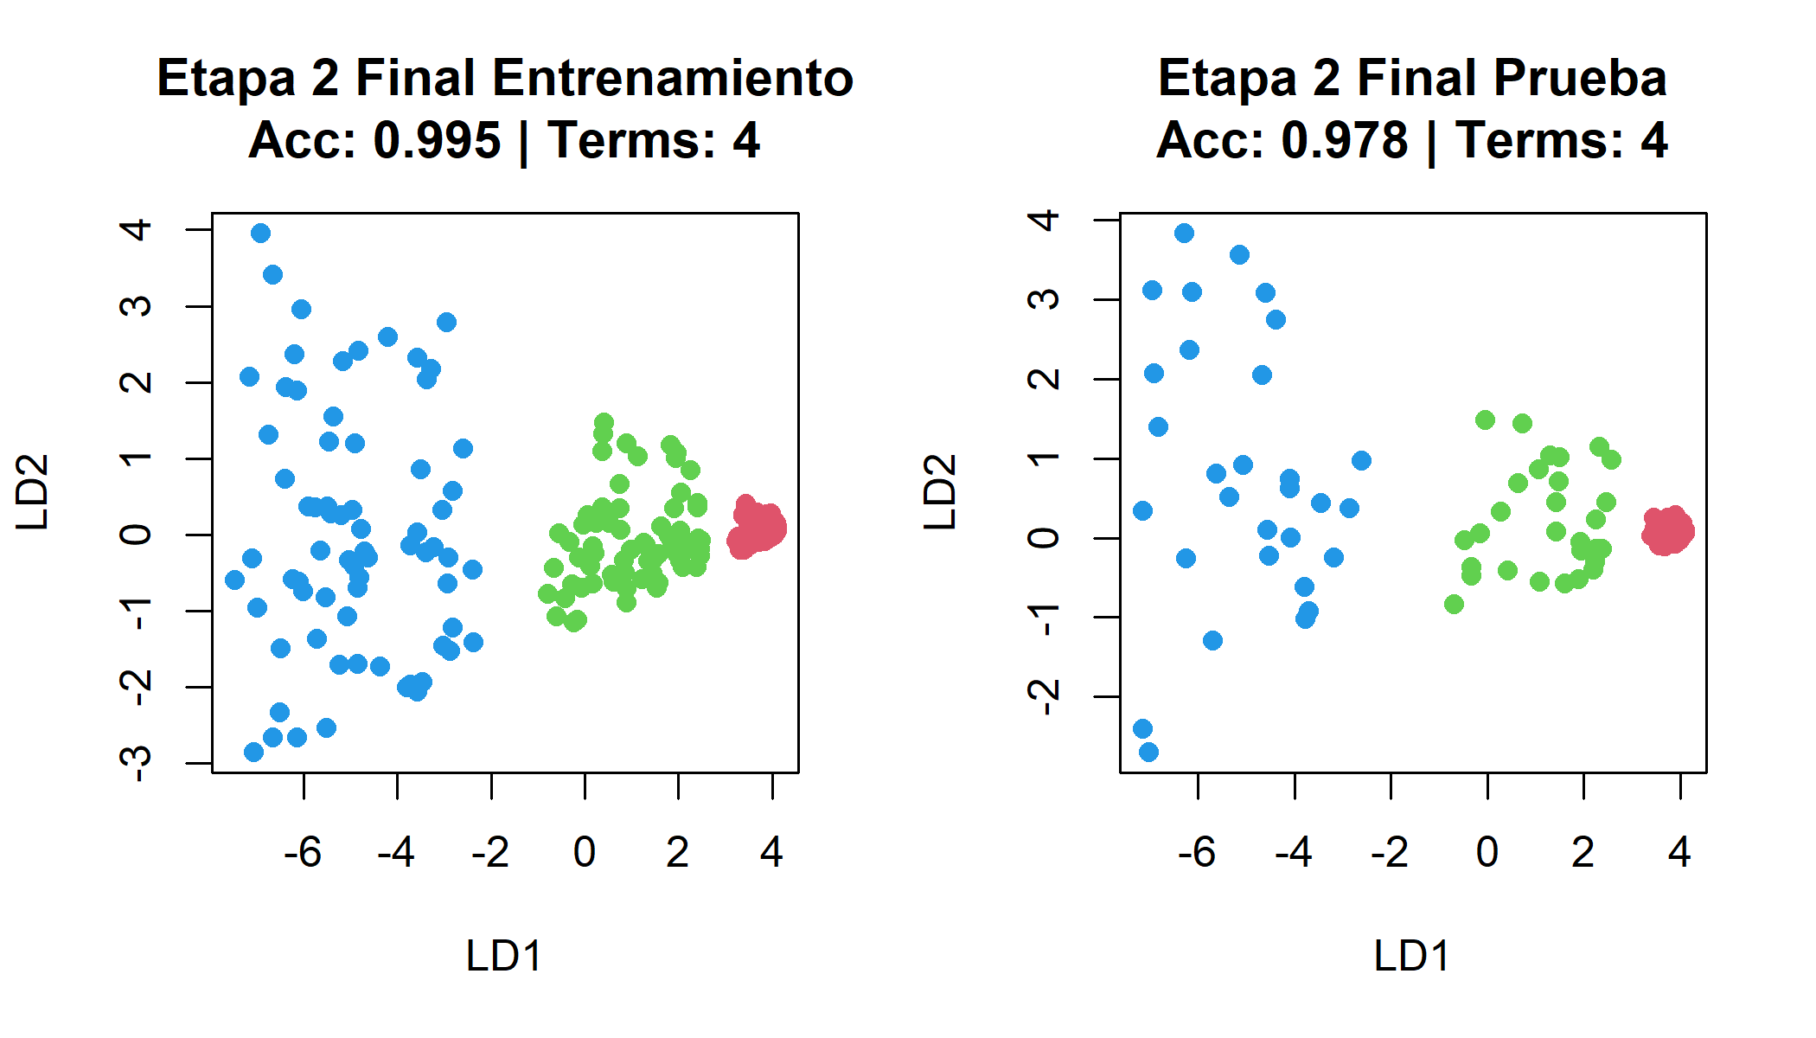
Figura 9: Resultados obtenidos para la cebolla 3D con la primera etapa del algoritmo.
La lista de variables que el algoritmo como relevantes para lograr esta representación es la siguiente: $X_{1}^{2}, X_{2}^{2}, X_{3}^{2} y X_{2}$

4.2 Cebolla 10D
A continuación, se muestra el comportamiento de la cebolla de 10D dimensiones entre pares de variables. Salta a la vista que el hecho de si quiera intentar visualizarlo así es complicado y se observa el fuerte efecto del traslape de los datos.

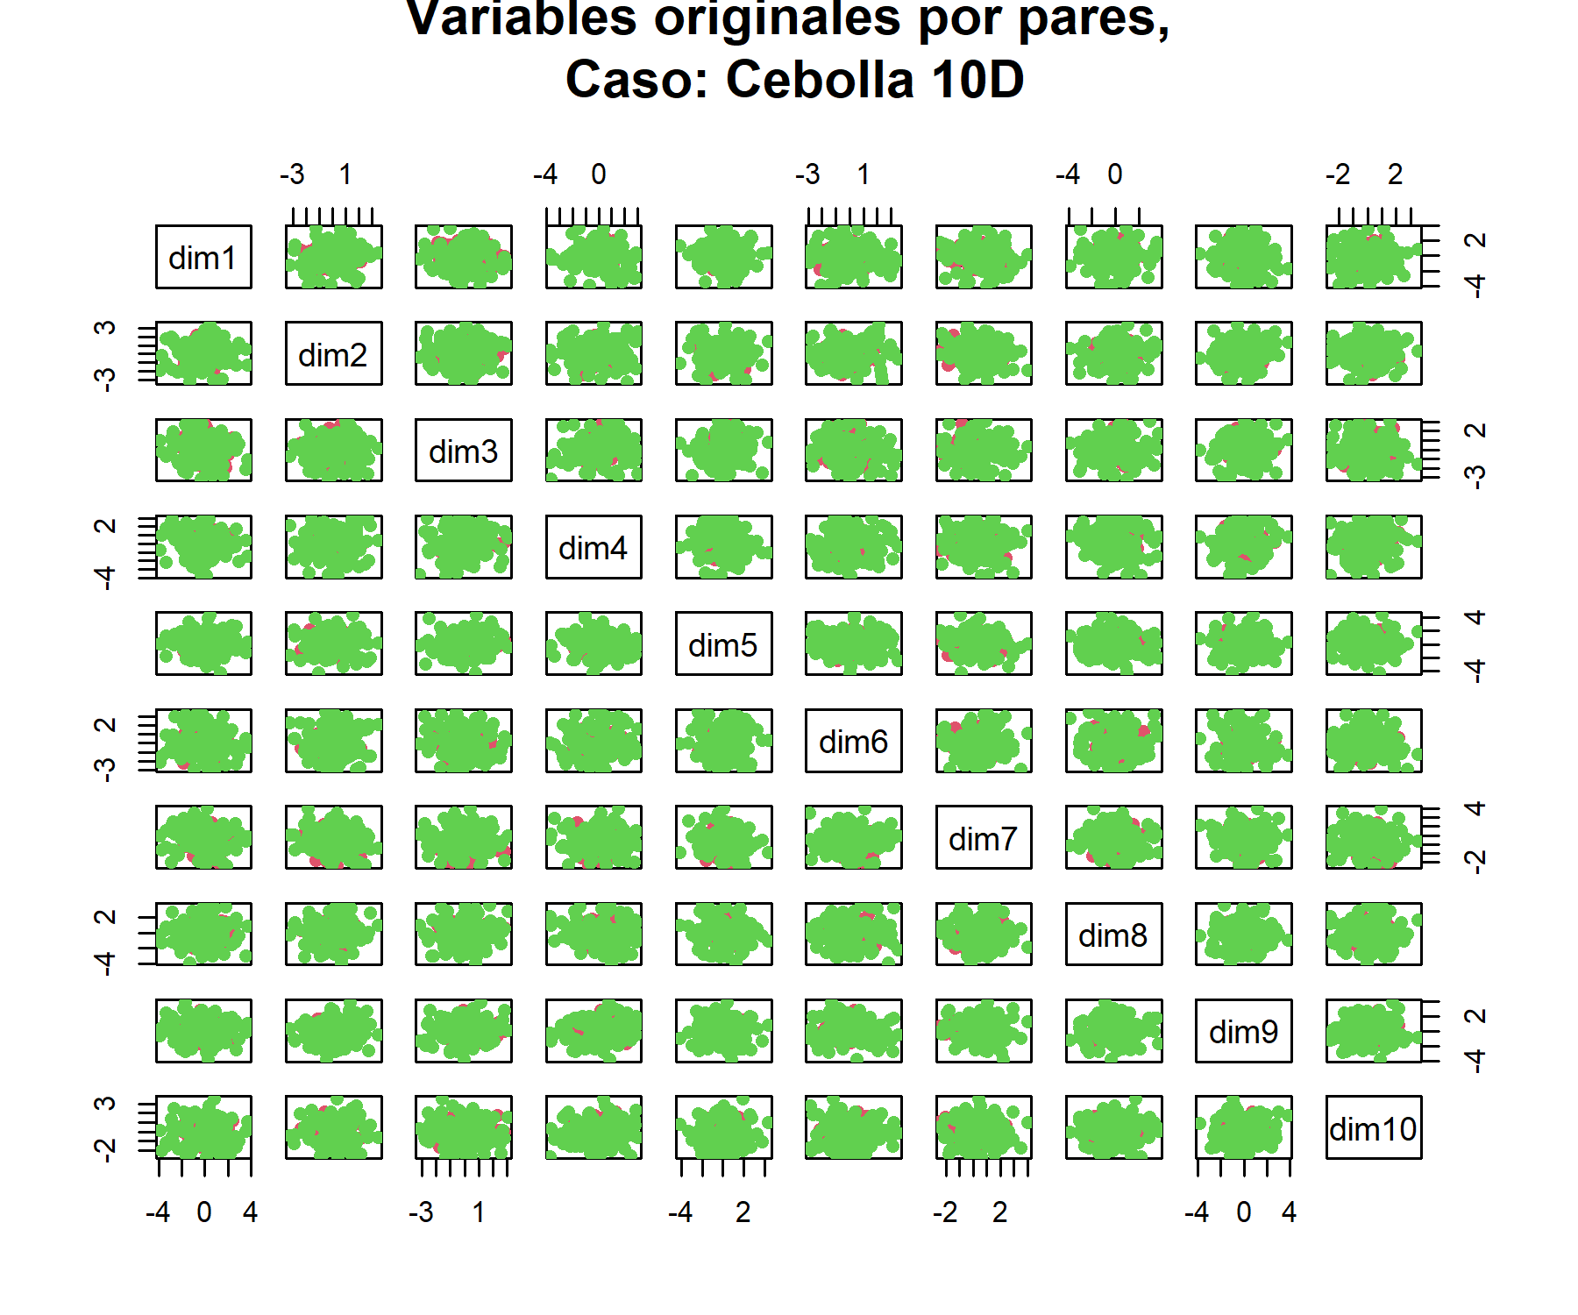
Figura 10: Representación por pares 2D para la cebolla de 10 dimensiones.

La representación lograda por el LDA con las 10 variables originales reporta un bajo rendimiento con una precisión de menos del 50% para la muestra de prueba de la mano con el hecho de que la representación obtenida sigue mostrando claros traslapes entre las observaciones.

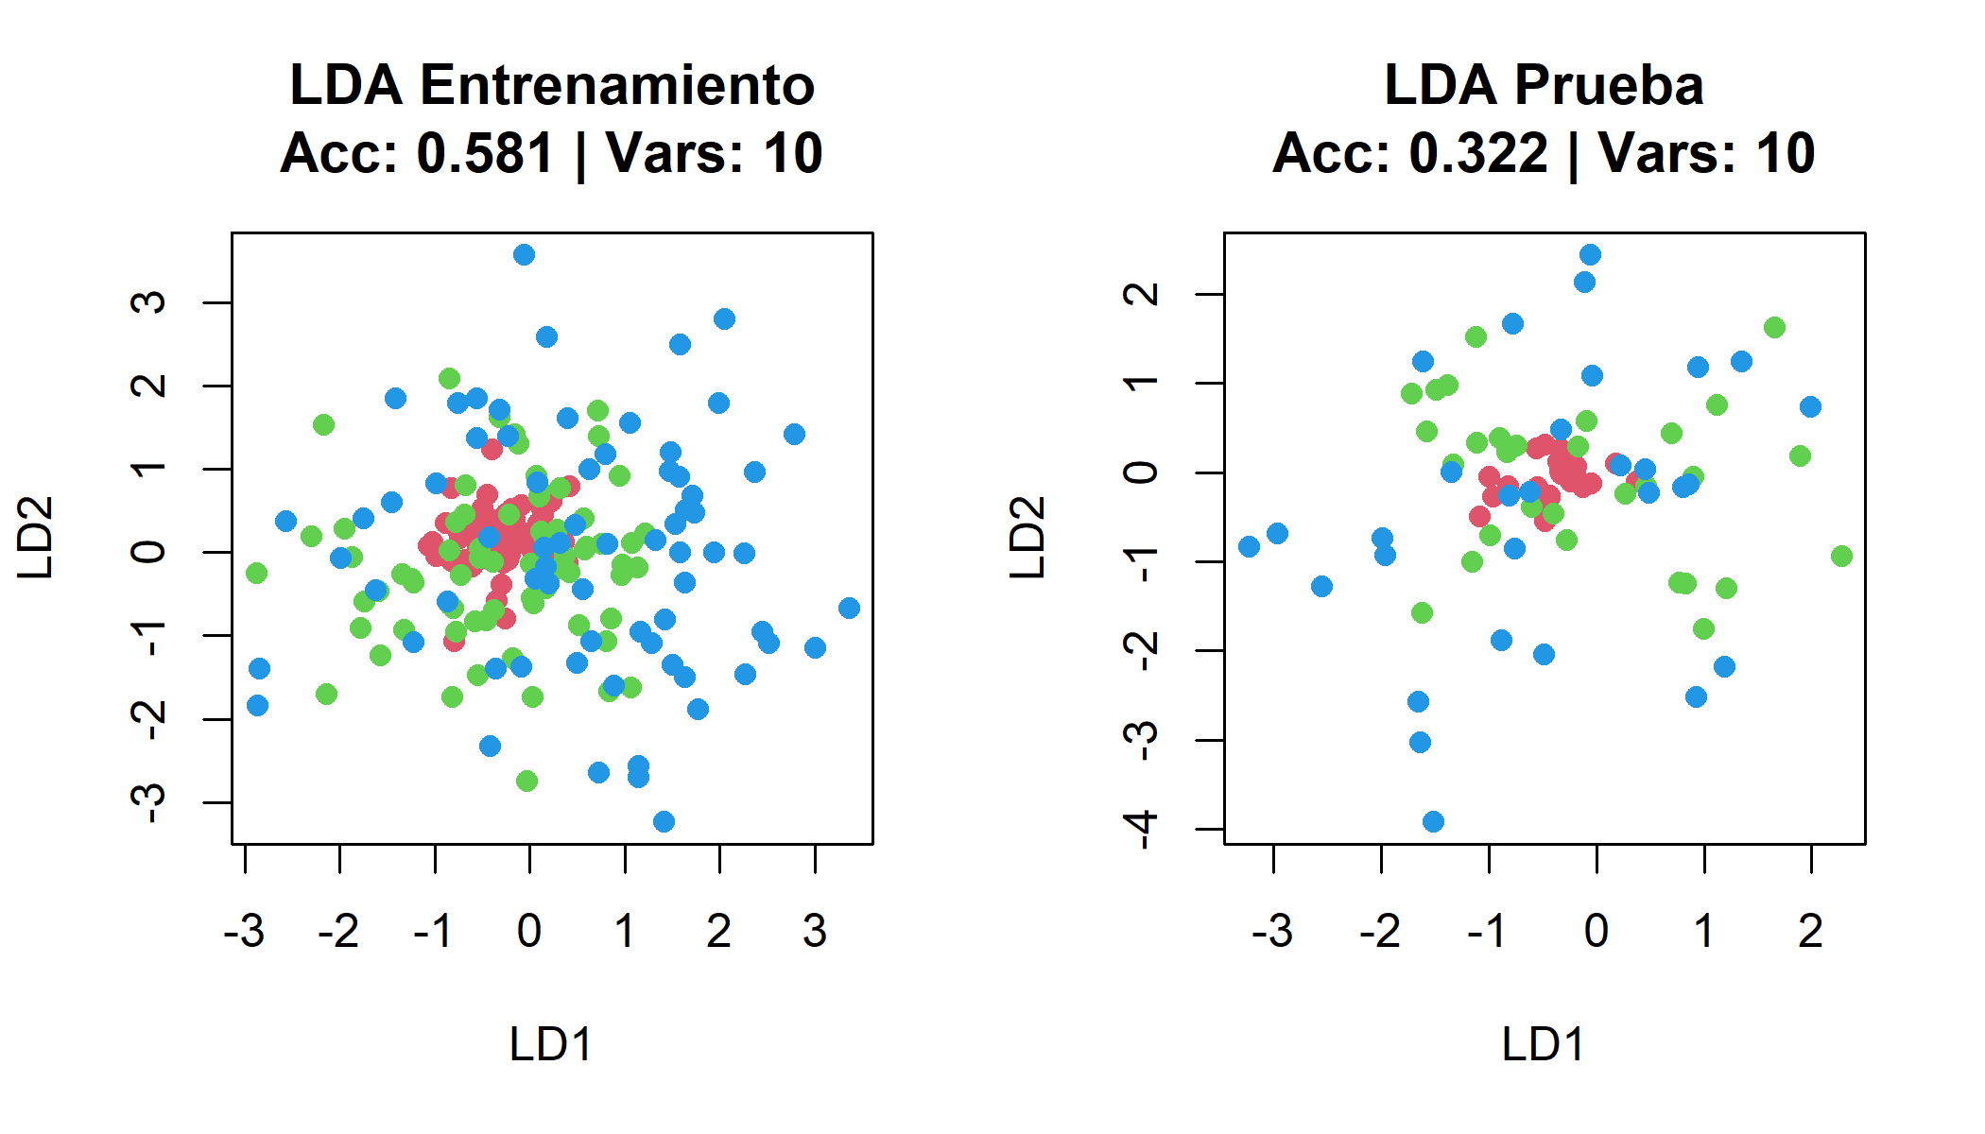
Figura 11: Representación de la cebolla 10D con LDA en 2 dimensiones.
Posteriormente, tras aplicar la primera etapa del algoritmo se logra encontrar una representación que reporta una precisión superior al 80% al utilizar las 9 de las 10 variables originales ($X_{1}, X_{3},X_{4},X_{5},X_{6},X_{7},X_{8},X_{9} y X_{10}$) y expandirlas con un polinomio de grado 2, resultando en el conjunto expandido de 54 variables que logra a su vez una visualización clara sin traslapes y con claras separaciones de los datos.

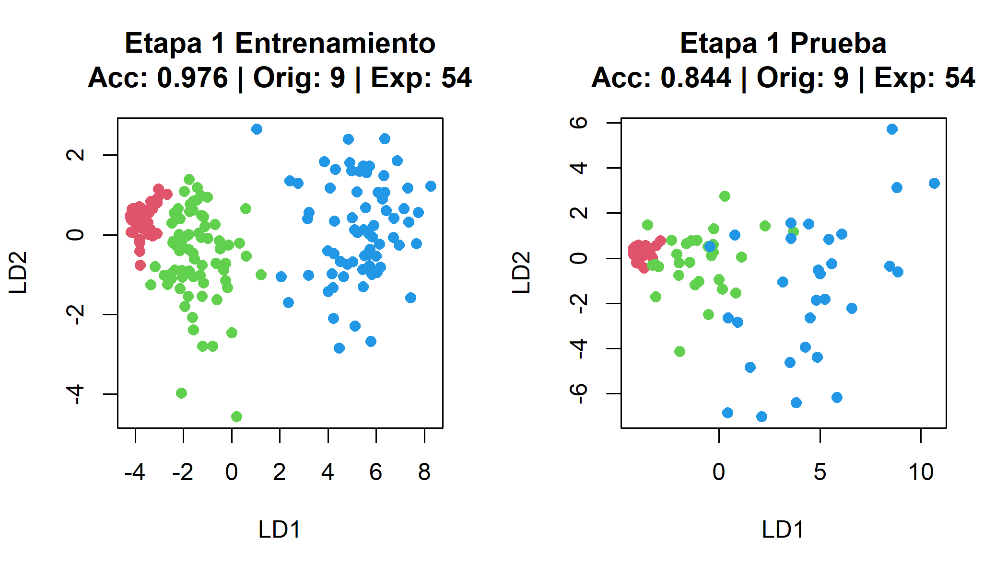
Figura 12: Resultados obtenidos para la cebolla 10D con la primera etapa del algoritmo.

Finalmente, tras aplicar la segunda etapa del algoritmo, encargada de seleccionar, dentro del conjunto de datos expandido, aquellas variables que realmente contribuyen a la separación, se observa que es posible reducir el número de variables de dicho conjunto de 54 a 21, mejorando incluso la precisión en el conjunto de prueba y logrando un modelo de mayor parsimonia al filtrar los términos redundantes.

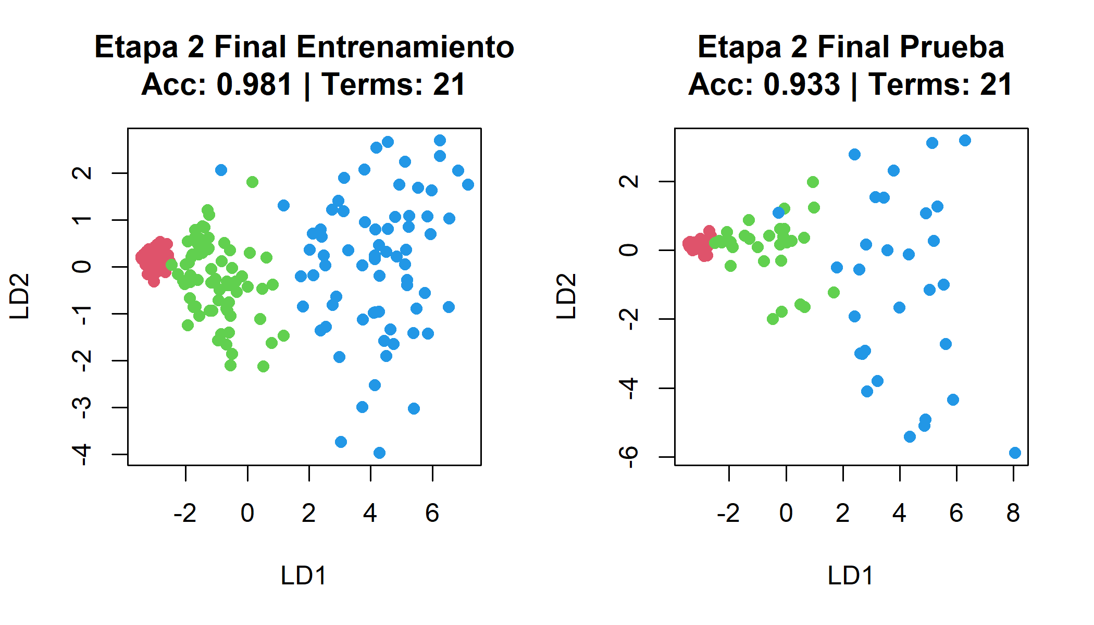
Figura 13: Resultados obtenidos para la cebolla 10D con la segunda etapa del algoritmo.
Para lograr esta proyección, el algoritmo selecciono los siguientes 21 términos del conjunto expandido de 54 nuevas variables.
$$\begin{aligned}X_{1}^{2}, X_{1}X_{3}, X_{3}^{2}, X_{4}^{2}, X_{5}, X_{5}^{2}, X_{1}X_{6}, X_{6}^{2}, X_{1}X_{7}, \\ X_{3}X_{7}, X_{7}^{2}, X_{8}^{2}, X_{7}X_{9}, X_{8}X_{9}, X_{9}^{2}, X_{1}X_{10}, \\ X_{4}X_{10}, X_{5}X_{10}, X_{8}X_{10}, X_{9}X_{10}, X_{10}^{2}\end{aligned}$$

4.3 Pingüinos Palmer
A continuación, se muestra el comportamiento de las variables presentes en el conjunto de los pingüinos palmer. Pese a ser que en algunas representaciones por pares de variables una de las clases se encuentra bien separada, se observa que no sucede así en todo el conjunto, junto con el hecho de que 2 clases de las 3 se encuentran muy traslapadas entre ellas.

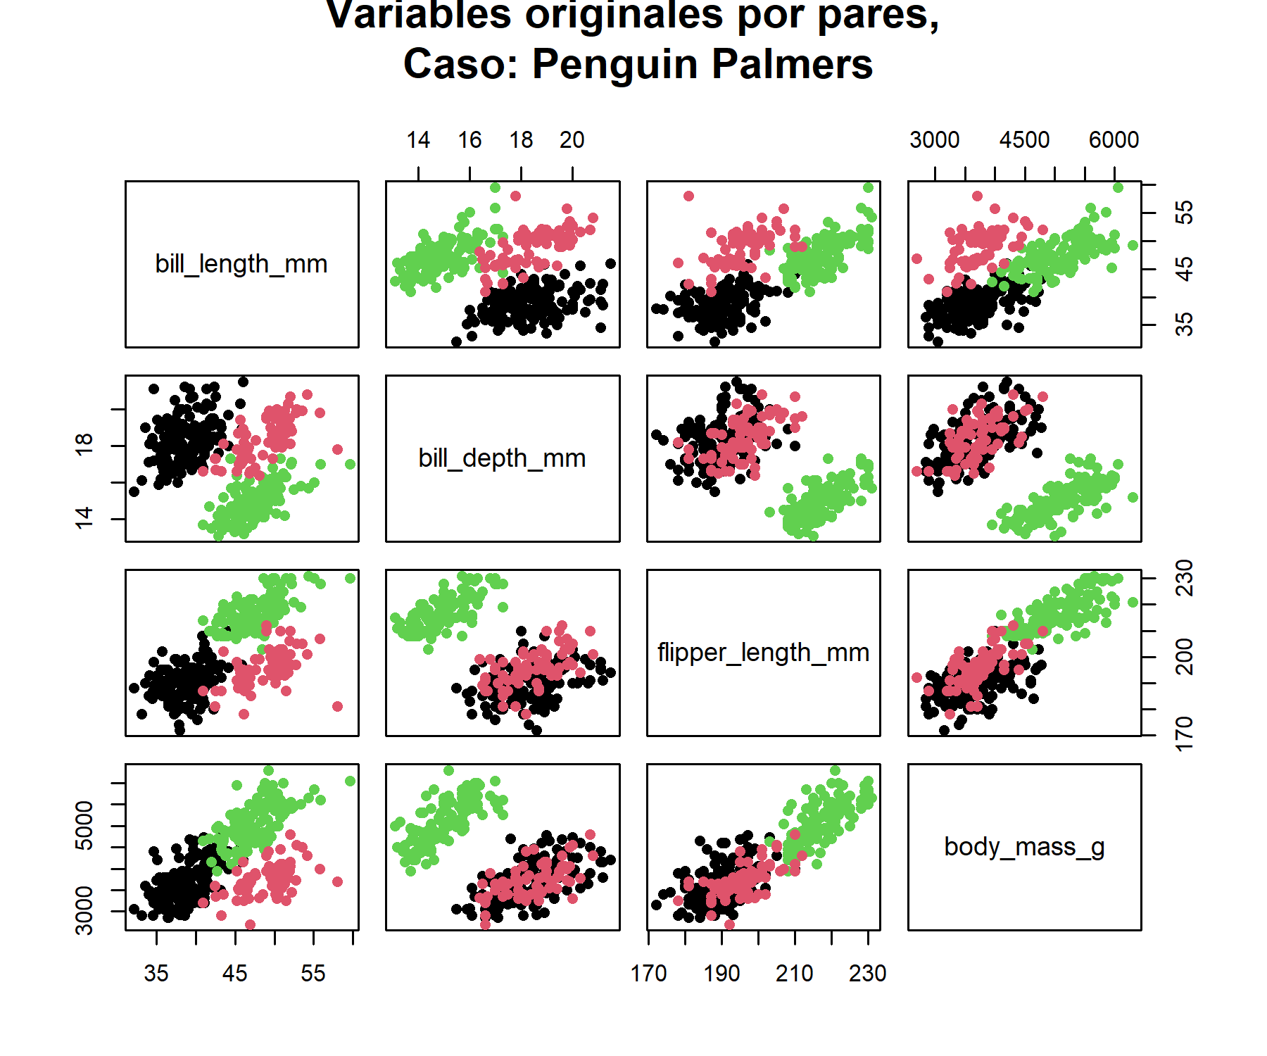
Figura 14: Representación por pares 2D para las variables del conjunto de pingüinos palmer.
La representación lograda por el LDA con las 4 variables originales reporta un alto rendimiento con una precisión superior al 90% para la muestra de prueba de la mano con el hecho de que la representación obtenida sin más complejidad es buena para este conjunto.

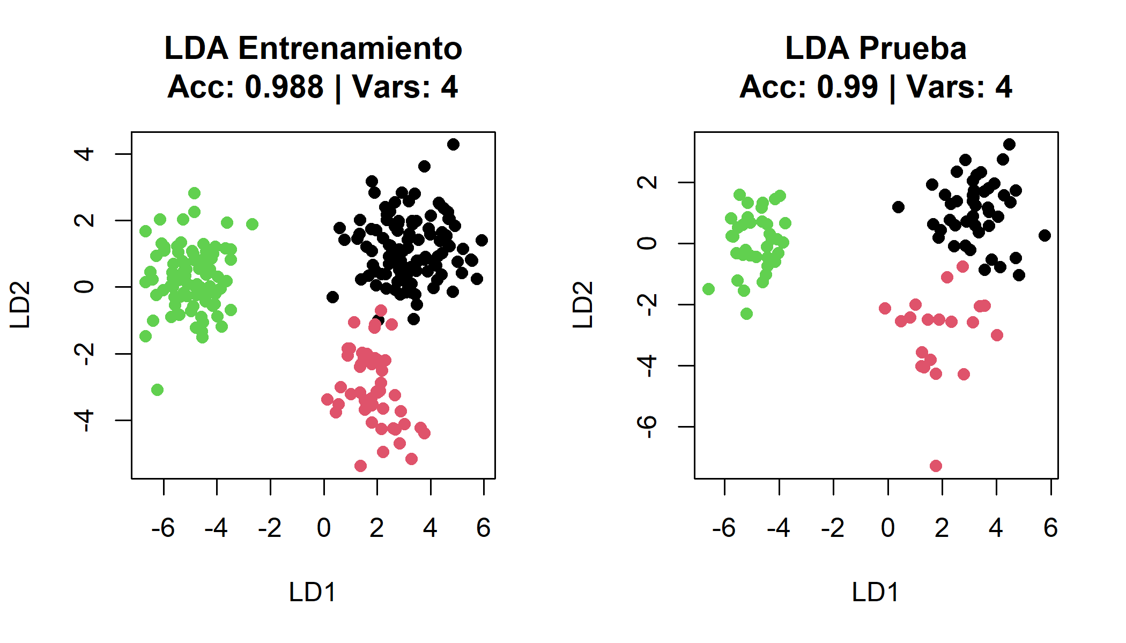
Figura 15: Representación del conjunto de pingüinos palmer con LDA en 2 dimensiones.
Posteriormente, tras aplicar la primera etapa del algoritmo se logra encontrar una representación que reporta una precisión superior al 90% al utilizar unicamente 3 de las 4 variables originales ($bill_length_mm, bill_depth_mm y flipper_length_mm$) y expandirlas con un polinomio de grado 2, resultando en el conjunto expandido de 9 variables que logra a su vez una visualización clara sin traslapes y con claras separaciones de los datos.

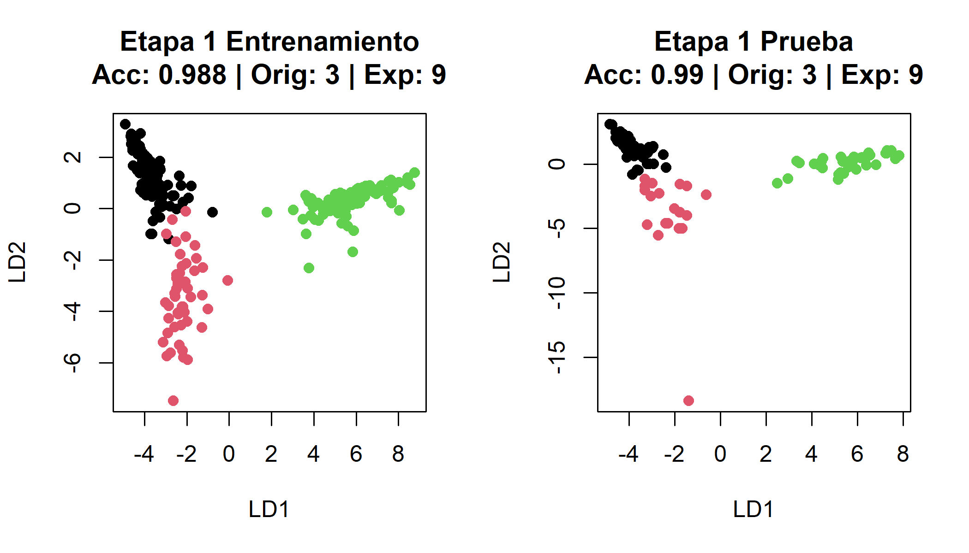
Figura 16: Resultados obtenidos para el conjunto de pingüinos palmer con la primera etapa del algoritmo.

Finalmente, tras aplicar la segunda etapa del algoritmo, encargada de seleccionar, dentro del conjunto de datos expandido, aquellas variables que realmente contribuyen a la separación, se obtuvo que es posible reducir el número de variables de dicho conjunto de 9 a 3, mejorando incluso la precisión al punto que el modelo no se equivoca y visualmente se observa una clara separabilidad en los datos.
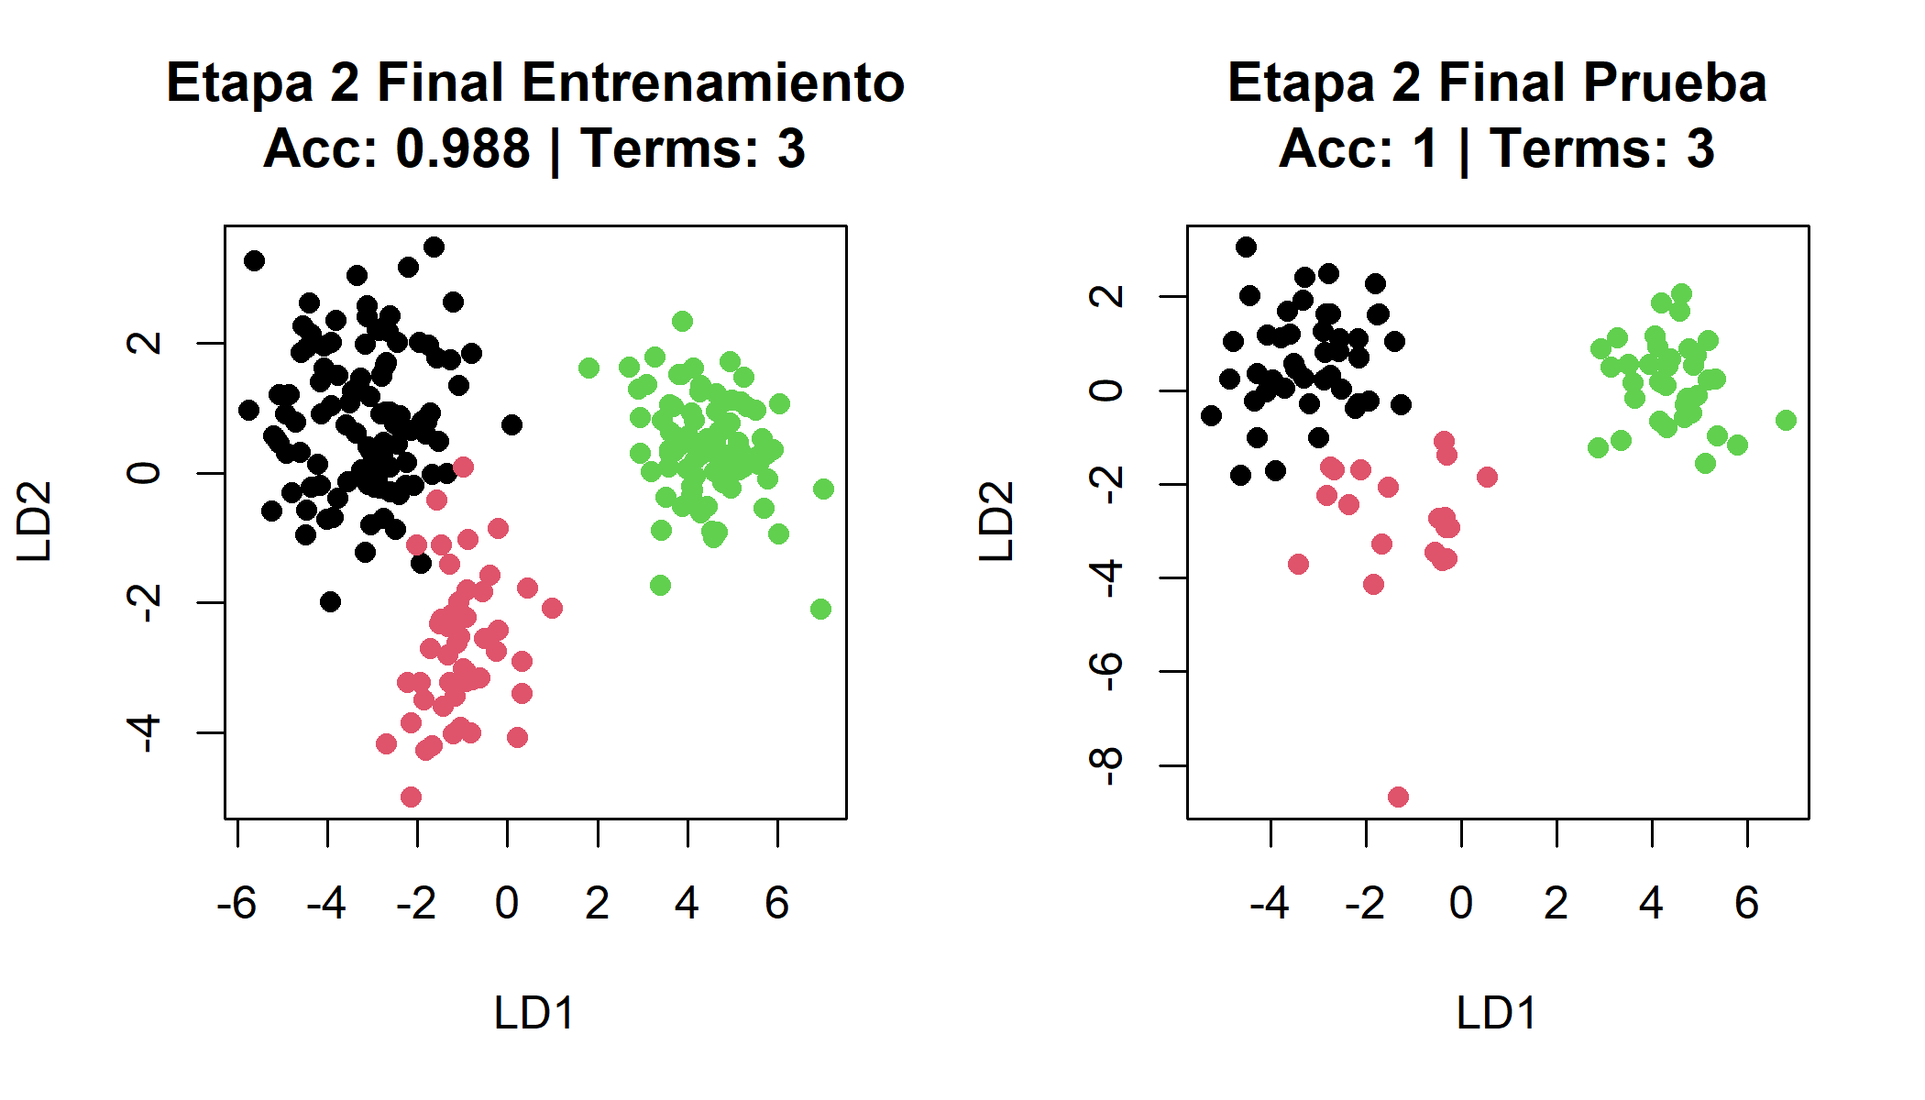
Figura 17: Resultados obtenidos para el conjunto de pingüinos palmer con la segunda etapa del algoritmo.

Para lograr esta proyección, el algoritmo selecciono los siguientes 3 términos del conjunto expandido de 9 nuevas variables: bill_length_mm, bill_depth_mm, bill_length_mm*flipper_length_mm.

V. Discusión de los resultados.

Tras el análisis de los resultados preliminares obtenidos en los tres casos de estudio iniciales, se observa que, para los conjuntos de datos no linealmente separables correspondientes a la cebolla 3D y 10D, se logra una diferencia notable tanto en términos visuales como de desempeño entre la versión básica del LDA y los resultados obtenidos tras la aplicación de las dos etapas del flujo de trabajo propuesto. En una primera etapa, el método permite transformar un conjunto de datos originalmente no linealmente separable en uno linealmente separable. Posteriormente, mediante una selección refinada de los términos que conforman la proyección de los datos, se alcanza una mejora sustancial en el rendimiento predictivo, pasando de valores de exactitud cercanos al 30 % con LDA clásico hasta aproximadamente el 90 % tras la aplicación completa del flujo de trabajo.
Una ventaja adicional de este enfoque es la posibilidad de rastrear de manera explícita el proceso de selección, tanto de las variables originales como de los términos polinomiales, lo que facilita la interpretación del modelo y la identificación de aquellas variables que contribuyen de forma más significativa a la separabilidad de las clases.
Por otro lado, los resultados obtenidos para el conjunto de datos de los pingüinos Palmer resultan particularmente relevantes. En este caso, los datos originales presentan una separabilidad lineal adecuada, con un traslape mínimo entre clases, lo cual es corroborado por el desempeño del LDA básico, que alcanza una exactitud superior al 90 % y genera una proyección en la que las clases se distinguen claramente. Al aplicar el flujo de trabajo propuesto, el método identifica que una de las variables originales no aporta información discriminante suficiente a la proyección, por lo que es excluida del proceso. Posteriormente, del conjunto de variables expandidas se seleccionan únicamente tres términos, conformados por dos variables originales y su término de interacción.
Esta selección precisa permite mejorar un modelo que ya presentaba un buen desempeño, no solo en términos de exactitud, sino también en términos de parsimonia y calidad de la visualización, dando lugar a una representación más compacta, interpretable y eficiente de los datos.

VI. Trabajo futuro

- Agregar la teoría y el funcionamiento de los algoritmos genéticos.
- Crear un marco de calibración para los parámetros del algoritmo genético.
- Probar con datasets sintéticos de diferentes características para observar hasta donde el algoritmo es capaz de llegar
- Probar con datasets de datos reales y medir su desempeño.
- Hacer la comparativa contra técnicas como kernells.
- Agregar metricias como F1 score para mayor robustez.
- Actualizar el estado del arte.

VI. Referencias.

Asaduzzaman, A., Uddin, M. R., & Sibai, F. N. (2024). Dimensionality reduction by machine learning for cost-effective data analysis.
Barradas-Palmeros, J.-A., Mezura-Montes, E., Rivera-López, R., & Acosta-Mesa, H.-G. (2024). Computational cost reduction in wrapper approaches for feature selection: A case of study using permutational-based differential evolution. 2024 IEEE Congress on Evolutionary Computation (CEC), 1–8.
Bharadiya, J. P. (2023). A tutorial on principal component analysis for dimensionality reduction in machine learning. International Journal of Innovative Science and Research Technology, 8(5), 2028–2032.
Bishop, C. M., & Nasrabadi, N. M. (2006). Pattern recognition and machine learning (Vol. 4). Springer.
Cover, T. M. (1965). Geometrical and statistical properties of systems of linear inequalities with applications in pattern recognition. IEEE Transactions on Electronic Computers, EC-14(3), 326–334. https://doi.org/10.1109/PGEC.1965.264137
Danubianu, M., Pentiuc, S. G., & Danubianu, D. M. (2012). Data dimensionality reduction for data mining: A combined filter-wrapper framework. International Journal Of Computers Communications & Control, 7(5), 824–831.
Feng, S., & Wang, H. (2021). Comparison of PCA and LDA dimensionality reduction algorithms based on wine dataset. 2021 33rd Chinese Control and Decision Conference (CCDC), 2791–2796.
Fisher, R. A. (1936). The use of multiple measurements in taxonomic problems. Annals of Eugenics, 7(2), 179–188.
Gao, H., & Davis, J. W. (2006). Why direct LDA is not equivalent to LDA. Pattern Recognition, 39(5), 1002–1006.
Härdle, W., & Simar, L. (2007). Applied multivariate statistical analysis. Springer.
Horst, A. M., Hill, A. P., & Gorman, K. B. (2020). Palmerpenguins: Palmer archipelago (antarctica) penguin data. https://doi.org/10.5281/zenodo.3960218
Huang, R., Liu, Q., Lu, H., & Ma, S. (2002). Solving the small sample size problem of LDA. 2002 International Conference on Pattern Recognition, 3, 29–32.
Kanade, V. (2016). Basis expansion, regularization, validation.
Kohavi, R., & John, G. H. (1997). Wrappers for feature subset selection. Artificial Intelligence, 97(1-2), 273–324.
Li, T., Zhu, S., & Ogihara, M. (2006). Using discriminant analysis for multi-class classification: An experimental investigation. Knowledge and Information Systems, 10(4), 453–472.
Marsaglia, G. (1972). Choosing a point from the surface of a sphere. The Annals of Mathematical Statistics, 43(2), 645–646.
Martinez, A. M., & Kak, A. C. (2001). Pca versus lda. IEEE Transactions on Pattern Analysis and Machine Intelligence, 23(2), 228–233.
McLachlan, G. J. (2005). Discriminant analysis and statistical pattern recognition. John Wiley & Sons.
Medina, V. D. G., Mesa, H. G. A., & Lobato, A. L. L. (2025). Genetic projective discriminant analysis.
Niu, G., & Ma, Z. (2021). Local quasi-linear embedding based on kronecker product expansion of vectors. Journal of Intelligent & Fuzzy Systems, 41(1), 2195–2205.
Palo, H. K., Sahoo, S., & Subudhi, A. K. (2021). Dimensionality reduction techniques: Principles, benefits, and limitations. Data Analytics in Bioinformatics: A Machine Learning Perspective, 77–107.
Sharma, A., & Paliwal, K. K. (2015). Linear discriminant analysis for the small sample size problem: An overview. International Journal of Machine Learning and Cybernetics, 6(3), 443–454.
Silalahi, D. D., Reaño, C. E., Lansigan, F. P., Panopio, R. G., & Bantayan, N. C. (n.d.). Linear discriminant analysis vs. Genetic algorithm neural network with principal component analysis for hyperdimensional data analysis: A study on ripeness grading of oil palm (elaeis guineensis jacq.) fresh fruit. Philippine Statistician, 65(2).
Sorzano, C. O. S., Vargas, J., & Montano, A. P. (2014). A survey of dimensionality reduction techniques. arXiv Preprint arXiv:1403.2877.
Ultsch, A. (2004). Strategies for an artificial life system to cluster high dimensional data. Abstracting and Synthesizing the Principles of Living Systems, GWAL-6, 128–137.
Wani, A. A. (2025). Comprehensive review of dimensionality reduction algorithms: Challenges, limitations, and innovative solutions. PeerJ Computer Science, 11, e3025.

“Lis de Veracruz: Arte, Ciencia, Luz”

www.uv.mx

